雕庄中心幼儿园·采菱园“幼儿观察记录与分析”记录表

班级：中二班 教师：史银华

**观察日期：**2022年3月22 日

**观察时间：**晚上5:30

**观察地点：**淩淩家

**观察对象：**淩淩家

**观察目的：**幼儿能否正确使用筷子吃饭。

晚饭时间到了，淩淩家今天的菜很丰富，有红烧肉、青菜和韭黄炒鸡蛋，淩淩碗里有了青菜和肉，他边说“要鸡蛋”边用右手拿起筷子伸进了韭黄炒鸡蛋的盘子，他的大拇指和食指在筷子上方，另外三个手指在筷子下方，筷子伸到菜碗里，这时他的食指翘起伸直，筷子交叉伸进菜碗，捡起一筷子韭黄好鸡蛋，食指又放回筷子上，并把菜捡到了碗里，同样方法又捡菜两次。

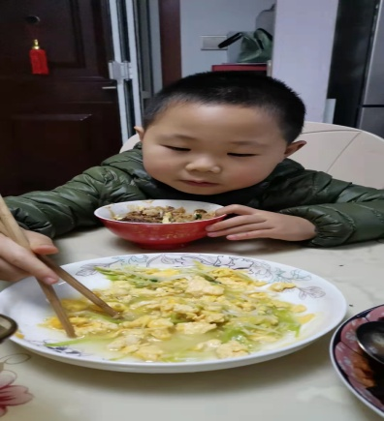 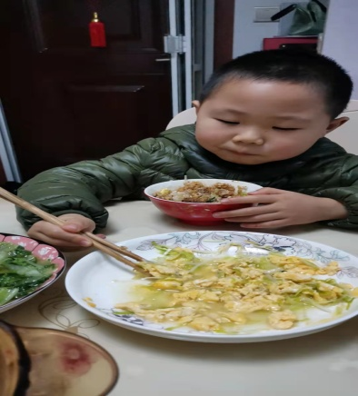

吃饭开始，淩淩一只手拿好筷子，一只手端好碗，两只筷子并拢并低下头把米饭扒进了嘴里，咀嚼了几下咽下，接着用大拇指和食指交叉捡起碗里的菜，放进了嘴巴，动作很熟练。

吃饭过程中，碗里的韭黄掉在了桌子上，淩淩很快捡起放进碗里，同时拿了一张餐巾纸把桌子擦了擦。继续吃饭，这时淩淩握筷子的手越来越往下，当筷子伸进菜碗时他调整了一下握筷子的手，十三分钟后，碗里的饭菜全部吃光。

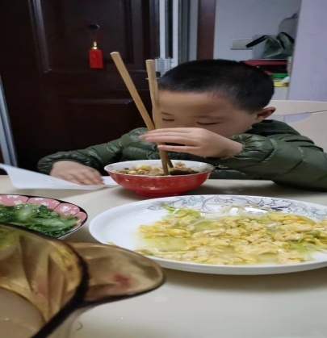 

**分析及措施：**

**“生活、卫生习惯良好，有基本的生活自理能力”是《指南》中对健康领域所提出的目标之一。**而使用筷子是和我们的生活息息相关的，同时还关系到孩子的健康问题。

**《指南》中指出，4-5岁的幼儿该已经能够使用筷子，**今天对淩淩在家使用筷子进行吃饭进行了观察，发现孩子能熟练使用筷子，能用筷子吃饭、捡菜。而且吃饭过程中能保持良好的进餐习惯，当筷子使用过程中握筷位置偏下时也能及时进行调整，可见孩子学会了正确使用筷子的方法，手眼基本协调一致。

当然在使用筷子过程中，淩淩的食指还不能灵活使用，为了更好的帮助孩子熟练适应筷子，我们将发一些使用筷子小技巧的视频给家长，将需要注意的事项与家长进行交流，同时请家长在家创造条件，让孩子在家玩捡弹珠等游戏，激发孩子动手的欲望和信心，给孩子获得成功的体验。我们将持续跟踪观察。